

Kildehenvisninger
- Information og guide til korrekte kildehenvisninger

Af: Emil Madsen Slotshaven Gymnasium 12/12-16
Redigeret af: Maria Loman Slotshaven Gymnasium 21/09-18
Indhold

Hvorfor overhovedet kildehenvise? 1
Hvad er en kildehenvisning så? 1
Hvornår skal der kildehenvises? 2
Hvad med information der ikke ligger en kilde bag? 2
Sådan laver du dine henvisninger: 3
Når din kilde har flere forfattere: 4
Det der med fodnoter: 4
Sidetal når du henviser til dine i-bøger: 5
Direkte citater - når du skriver ordret fra kilden: 6
FAQ (frequently asked questions): 7
Eksempler - sådan henviser du til … : 8
Bøger 8
Websteder 8
Artikel i tidsskrift 9

Hvorfor overhovedet kildehenvise?
Kildehenvisninger er et krav, når man skriver tekster inden for det akademiske og videnskabelige felt - herunder også dine opgaver i gymnasiet. Der er flere grunde til at det er et krav, men overordnet set, skyldes kravet på gymnasieniveau, at du skal gøres studieparat til en videregående uddannelse. Og dér skal henvisningerne være i orden, hvis man vil bestå sine opgaver.
Som tommelfingerregel er der tre grunde til at du skal kildehenvise - uanset om det så er på gymnasie- eller universitetsniveau:
- Du skal fremvise grundlaget for din viden. Den viden du har baseret dit arbejde på skal angives, så det kan tjekkes, hvor bredt du har undersøgt dit emne. Og derudover, hvilken viden du har valgt at basere din besvarelse på.
- Du skal sikre dig mod anklager og mistanke om plagiat. Det trækker ikke ned at støtte sig op af andres viden. Tværtimod - det er en nødvendighed. Man ved ikke alt på forhånd, og derfor skal man vise, hvor man har sine informationer fra.
- Læseren skal kunne genfinde informationerne. Det er vigtigt at præsentere sine kilder med alle de informationer, der skal til, for at læseren kan finde præcis den kilde du har anvendt. Kan læseren ikke finde kilden, kan dine argumenter ikke eftertjekkes, og det trækker ned i karaktergivningen.

Hvad er en kildehenvisning så?
En kildehenvisning er, som ordet indikerer, en henvisning til den kilde du anvender. Det kildehenvisningen henviser til er litteraturlisten. Her finder de oplysninger, der er nødvendige at have, for selv at finde kilden.
Der er derfor ikke mange informationer i selve henvisningen, der bare er en parentes med de oplysninger der skal til, for at finde kilden i litteraturlisten. For eksempel (Sennett, 1974, s.259). Skulle titel, udgiver, link etc. også skrives ind i selve teksten, ville det blive noget rod at læse. Disse oplysninger samles derimod ét sted - nemlig i litteraturlisten.
Der er forskellige måder at kildehenvise på, men på Slotshaven (og langt de fleste videregående uddannelser) anvender man standarden APA. Hvordan den anvendes i praksis, beskriver jeg på side 3…
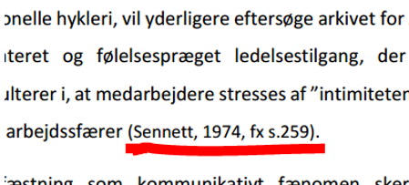

Kildehenvisning til litteraturlisten

Litteraturliste:
Sennett, Richard (1974). The Fall of Public Man. Faber and Faber. London. England.
Dine kildehenvisninger skal placeres så tæt på, hvor de anvendes i teksten som muligt. På den måde er læseren ikke i tvivl om, hvilken del af teksten, som er kilden hører til.

Hvornår skal der kildehenvises?
Hvor ofte der skal kildehenvises, eller hvor mange gange pr. side det skal gøres er ikke til at sige. Det afhænger af teksten man skriver. En indledning kræver fx ofte færre henvisninger end en analyse gør.
Noget der til gengæld er til at afgøre er, hvornår man skal kildehenvise:
Hver gang du bruger andres viden, enten direkte eller som belæg for det du skriver, skal du angive den kilde informationerne stammer fra.
Det kan godt lyde som om man skal kildehenvise rigtig meget, fordi der selvfølgelig er meget man ikke ved eller selv har fundet på. I praksis er det dog ikke så slemt. Almen viden, og faglig almen viden, kræver ikke kildehenvisninger. Dvs. faktuelle informationer, man forventes at kunne, eller nemt kan finde i et hvert leksikon.
Faktuel viden: Helle Thorning har været statsminister i Danmark. - Kræver ikke kildehenvisning.
Påstand: Helle Thorning har været en god statsminister for Danmark. - Kræver kildehenvisning.
Ting der som udgangspunkt kræver kildehenvisninger er: Teorier, idéer, argumenter, pointer, udtalelser, statistik, tal, modeller og formler…

Hvad med information der ikke ligger en kilde bag?
Man kan til tider ende i en situation, hvor man læner sig op af noget viden, der ikke umiddelbart er en kilde bag. Det kan være noget din lærer har sagt i en time, noget du ”bare ved” eller måske noget du selv har tænkt dig til - og hvordan laver man lige en kildehenvisning til det?
Din lærer er ekspert, men har selvfølgelig også sin viden et sted fra, så henvend dig dér, hvis de har snakket om noget du gerne vil anvende i din opgave.
Det er ikke nok at informationen bare er noget du ved eller har hørt, for det kan andre jo ikke tjekke efter. Derfor må du på detektivarbejde, for at finde en kilde der kan underbygge din idé. Det samme gælder din egen viden. Måske har du ret, men så længe din tanke ikke er underbygget, er den kun en påstand - og de kræver kildehenvisninger.
Nogle teksttyper, fx kronikker og essays, er mere frie, og har andre krav til kildehenvisninger. Er du i tvivl, så hør din lærer ad.

Sådan laver du dine henvisninger:
Et link copy-pastet ind i teksten, eller en parentes blot med en titel, er ikke godt nok som kildehenvisning. Det er din opgave at præsentere kilderne du har anvendt, og derfor skal det fremstå tydeligt hvilken information du har brugt. Et link i teksten fører måske hen til kilden, men præsenterer den ikke.
Principielt set må du gerne lave dine kildehenvisninger og din litteraturliste i hånden. Det er bare ikke særlig fornuftigt…
Hvis du anvender Words reference-værktøj sikrer du, at dine henvisninger og deres opsætning laves korrekt, og på længere sigt sparer du også tid.
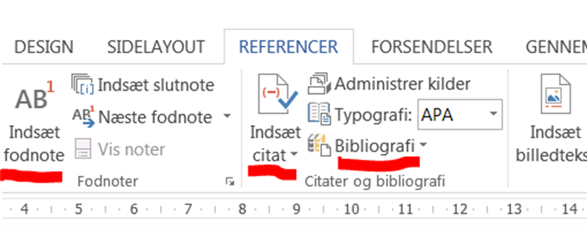
Her er fremgangsmåden:
1) Musen placeres hvor kildehenvisningen skal indsættes i teksten. I værktøjslinjen vælger du derefter ’Referencer’.
2) Klik på ’Indsæt citat’ og ’Tilføj ny kilde’.
3) Boksen herunder vil åbne, og du skal vælge den ’Kildetype’ som din kilde er. Typisk bog, websted eller artikel i tidsskrift.
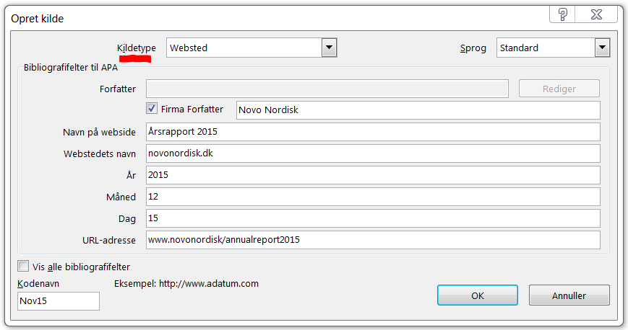
Boksen har forskellige felter alt efter kildetypen, og forfatter, titel, årstal og udgiver skal altid være angivet. Eksempler giver jeg til sidst i guiden…
Når du klikker ’OK’ lukker boksen, og din kildehenvisning vil fremstå i en parentes. Word husker alle oplysningerne, og derfor, er kun det nødvendige med i henvisningen.
4) Hvis din kilde har sidetal, skal det angives. Ellers accepteres henvisningen ikke. Hvis du klikker på henvisningen, vil pilen til højre dukke op.
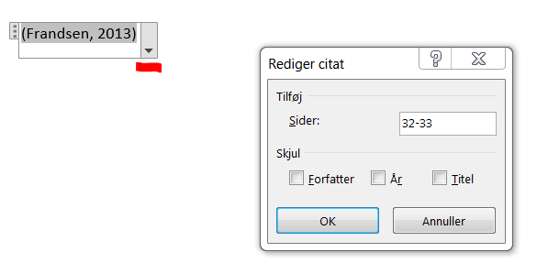
Her vælger du ’Rediger citat’ og kan angive de(t) sidetal du anvender. Du kan også skjule kildens titel, hvis den er med i parentesen.
Når kilden fremstår med forfatternavn, årstal og evt. sidetal, er den god. Og skal du bruge den igen har Word gemt en genvej til den i ’Indsæt citat’.
5) Når du har lavet alle dine kildehenvisninger, kan du også få lavet en litteraturliste helt automatisk. Du klikker ’Bibliografi’, som du kan se i det første billede, og vælger et layout. Husk at have musen stående på sidste side.

Når din kilde har flere forfattere:
At angive forfattere på sin kilde, er lidt specielt i Words reference-værktøj, og det er der en grund til. Forfatterens efternavn skal stå før fornavnet, fordi litteraturlisten sorterer kilderne alfabetisk efter forfatterefternavne, så læseren nemt finder kilden.
Du skal derfor skrive navnene ind som ”Efternavn, Fornavn”, fx Einstein, Albert. Er der flere forfattere adskilles de med semikolon ’;’. Fx: (Einstein, Albert ; Bohr, Niels).
Har din kilde mange forfattere, dvs. fire eller flere, behøves du kun at skrive de tre første navne. Derefter kan du skrive ”et al.”, der er en latinsk forkortelse for ”og andre”. Det gør at parenteserne ikke bliver så lange og klodsede.
Måden du gør dét på, er at klikke på ’Rediger’ ud for ’Forfatter’ i boksen, hvor du laver dine kildehenvisninger. Derinde skriver du ”et al.” som efternavn, og tilføjer det til listen.
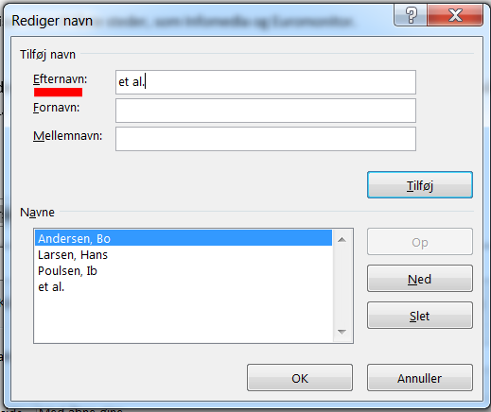

Det der med fodnoter:
Det er samme sted du laver kildehenvisninger, at du finder muligheden for fodnoter. Fodnoter bliver ofte foretrukket af dine historie-, dansk- og engelsklærere, fordi de forstyrrer læseoplevelsen mindre end parenteserne gør. I disse fag må du derfor gerne anvende fodnoter i stedet for parentes.
Når du bruger en fodnote i stedet for en parenteshenvisning, skal du sætte henvisningen i fodnoten på samme måde som var det i teksten. Se gerne eksemplet for neden. Husk at angive sidetal!
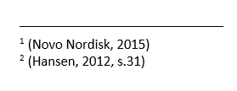
Vær opmærksom på, at der til tværfaglige opgaver gælder parentes-reglen. Hvis du er i tvivl, om du må bruge fodnoter til dine henvisninger, spørg din lærer.

Sidetal når du henviser til dine i-bøger:
Nogle kilder har ikke sidetal på samme måde som en traditionel bog. Det giver selvfølgelig et problem, når man skal lave sine kildehenvisninger. Er det en webside er der sjældent sidetal på, men teksterne er sjældent lange, og går derfor an. Lange tekster, fx rapporter, vil tit også være tilgængelige som PDF, som har sidetal. Har man den mulighed, er det den man bruger.
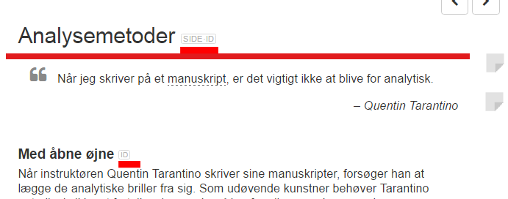
I-bøger er længere, og kan ikke ”bare lige” læses igennem, så dér skal der angives sidetal. Og selvom de ikke er markerede med tal, har Systimes I-bøger faktisk sidetal. Det hedder blot et ”Side-ID”, som man kan klikke på, og få både sidetal og link. De enkelte afsnit, modeller, osv. har deres egne unikke ”sidetal”, så derfor kan man henvise meget præcist til I-bøger.

Du kan kildehenvise til dine I-bøger på to måder. Enten som en bog, eller som et websted. Nemmest for dig er nok at gøre det som en bog.
Fremgangsmåden er som vist på side 3:
- Som kildetype vælger du selvfølgelig ’Bog’, og udfylder felterne i boksen.
- Oplysningerne finder du i ’Tilbehør & Noter’, som er i menulinjen øverst, når du er inde på en i-bog.
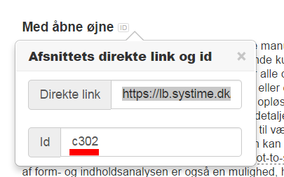
- Efter du har lavet henvisningen, skal der sidetal på. Find side-id’en så tæt på det tekst du har anvendt, som muligt. Ofte vil sidetallet være et bogstav efterfulgt af tal, og det angiver du som sidetallet i din henvisning.

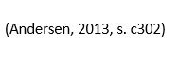
På denne måde kan din lærer bruge sidetallet i I-bogens søgefelt, til at søge den tekst direkte frem, du har anvendt i din opgave.
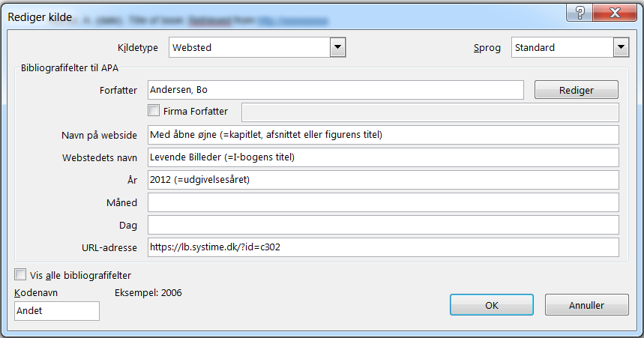
Ønsker man at henvise til I-bogen som et websted, er der mere at holde styr på. Fremgangsmåden er igen som vist oven for, og boksen udfyldes således - selvfølgelig uden oplysningerne i parenteserne:

Direkte citater - når du skriver ordret fra kilden:
Det er OK at skrive af direkte fra din kilde - hvis det altså er noget du skal bruge i din opgave. Når man skriver ordret af efter en anden tekst, er det meget nemt at opdage i diverse plagiatkontroller, så det er afgørende, at angive det som et citat.
Måden du gør det på, er at sætte citatet i kursiv og ”anførselstegn”. Og at du selvfølgelig laver en kildehenvisning!
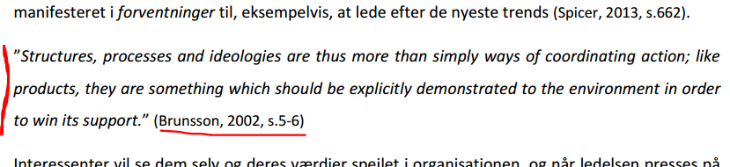
Er citatet kort - dvs. mindre end tre linjer - skrives det løbende i teksten. Bliver det tre linjer eller mere, så skal det have en linjeafstand for oven og for neden, som du kan se det på billedet.

Det kan blive nødvendigt at ”skære” dele ud af et citat, så det ikke bliver for langt, eller hvis der er ligegyldig tekst mellem to dele man gerne vil bruge. I så fald kan man, i stedet for den ligegyldige del, indsætte […], som viser læseren, at en del er skåret fra.

FAQ (frequently asked questions):
Hvornår er noget plagiat?
- Det er plagiat, når du kopierer andres arbejde uden at kreditere dem for det - altså ikke laver en kildehenvisning. Det er også plagiat selvom du omformulerer, hvad andre har skrevet. Husk derfor kildehenvisningen.
Hvad gør man med henvisninger, der ender med at se ens ud?
- Henvisninger kan komme til at se ens ud i teksten, hvis der er kilder som er skrevet af forfattere med samme efternavn i samme årstal. (Andersen, 2012) og (Andersen, 2012) kan derfor være forskellige kilder, men det ved læseren jo ikke. I det tilfælde giver man kilderne et ’a’, ’b’ ’c’… så de kan adskilles. Sæt det ind efter årstallet, når du laver din kildehenvisning. Fx: (Andersen, 2012a)
Hvordan henviser jeg til ting jer har hørt i undervisningen?
- Start med at se ’Hvad med information der ikke ligger en kilde bag’ på s. 2. Hjælper dette ikke, må du formulere i selve teksten, hvordan du har hørt informationen. Fx: ”XX udtalte d.21/9, at …” Vær dog klar over, at dette ikke er en optimal kildehenvisning!
Kan jeg kildehenvise til lydoptagelser og film?
- Man kan sagtens henvise til fx film, podcasts og radiointerviews, og Words referenceværktøj har også kildetyper, der kan vælges til det. Du skal dog være opmærksom på også at henvise til det tidspunkt i optagelsen du anvender, hvilket svarer til at angive sidetal. Det gør man således; fx 01:21:37 (=fra 1 time 21 min og 37 sekunder).
Behøver jeg at angive den samme kilde flere gange i træk?
- Man skal altid kildehenvise, når man bruger andres viden. Ingen udvej. Men i stedet for at lave den samme kildehenvisning flere gange i træk, kan man lave forkortelsen ’ibid’. + sidetallet i en parentes. Det betyder, at man anvender den foregående kilde igen. Vær opmærksom på, om gentagelsen afbrydes af en ny henvisning.
Ingen forfatter - hvad gør man?
- Er der ikke angivet en forfatter til kilden, må man angive titlen i sin henvisning i stedet for. På websider er der ofte ikke en forfatter, fordi det er organisationen bagved, som står som forfatter. Her giver Words referenceværktøj muligheden for at sætte flueben ved ’Firmaforfatter’ eller ’Organisation som forfatter’, som vælges i stedet for, og organisationens navn tastes ind.
Hvordan henviser man til sider der kræver password?
- Henviser du til steder, som du har adgang til via skolen, er der ingen problemer i at disse kræver passwords. Dem vil din lærer også have adgang til. Men har du fx adgang til en database din underviser ikke har adgang til, er det fornuftigt at tage et screenshot af din information, og vedlægge den som et bilag bagerst i opgaven. Husk så at henvis til både bilaget og litteraturlisten.
Kilden har intet årstal – hvad gør man?
- Hvis du ikke kan finde et årstal på kilden – og du har ledt grundigt – så kan du i stedet for skrive ”u.å”. Det er en forkortelse for uden årstal.

Eksempler - sådan henviser du til … :

Bøger:
Find kolofonen. Det er siden i starten af en trykt bog med en masse oplysninger om trykkeri, udgave, forfatter, osv. Det er desuden den du i dine I-bøger finder under ’Tilbehør og noter’. Siderne har de oplysninger der skal til for at udfylde felterne for neden.
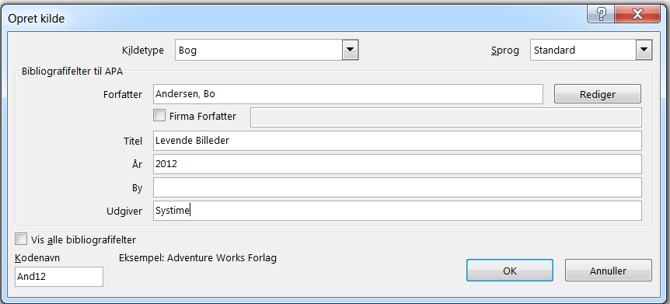

Websteder:
Websteder kan dække over forskellige ting, fx rapporter, artikler, modeller osv. Indholdet er dog ikke noget du skal tage stilling til, så længe der kan henvises til det via et link.
Vær opmærksom på Words mindre heldige formuleringer ’Navn på webside’ og ’Webstedets navn’, der er nemme at forveksle. Det første svarer til en overskrift eller titel, altså det selve siden ”hedder”. Det andet svarer lidt til en udgiver, altså det sted hvor indholdet kan findes.
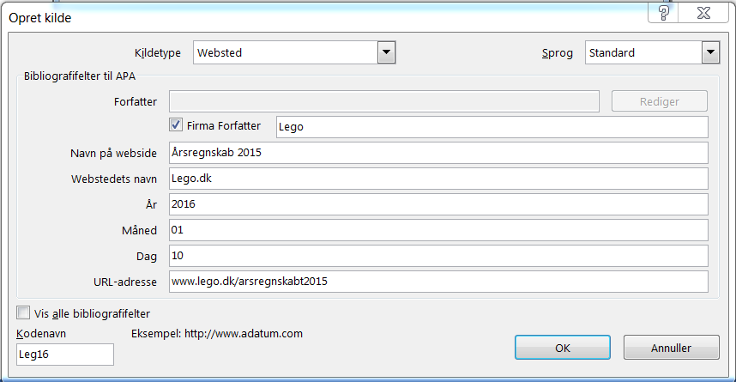

Artikel i tidsskrift:
Dette gælder især når du bruger Infomedia. Selvom dette er en henvisning til trykte tidsskrifter og Infomedia er digitalt, skal dele af Infomedias indhold kildehenvises til, med boksen for neden.
Infomedia scanner trykte artikler ind, og derfor er det link der kan findes, ikke nødvendigvis brugbart for andre. Læg mærke til, om dine søgeresultater viser en af følgende symboler:
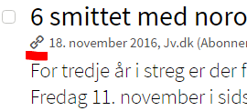
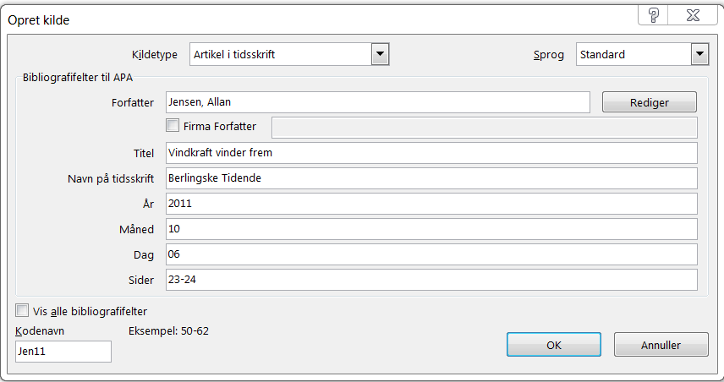
Det første viser, at artiklen er digital, og kan derfor også henvises til med link, som et ’websted’. Det andet viser, at artiklen er trykt. Selvom den er digital, findes der ikke noget reelt link til artiklen, og derfor skal henvisningen være som en ’Artikel i tidsskrift’, eller ’Avisartikel’ som det hedder på Mac.

